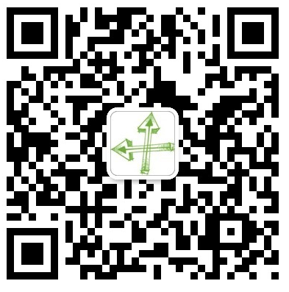**嗨，亲爱的兄弟姐妹，我是 [天主教小助手] ，是微信平台上的一个[服务号]，是由一群热爱教会的青年人所创建，为大家提供事时更新的教会资讯、美文推荐、每日日课、圣经朗读……希望大家在这个自助式的[天主教小助手]中找到心灵所需。当然，也欢迎大家来到天主的圣殿，来共同认识我们的主耶稣。我们的大家庭欢迎你的加入。**

柳市天主教堂：长虹菜场后面

主日弥撒：每周六晚7点半

用微信扫描右侧的二维码，添加关注即可

**『天主教小助手』使用说明：**

1. 教会动态
   1. 普世教会（取自”梵蒂冈广播电台“的中文网站，有圣座动态、教宗推文等）
   2. 信仰生活（取自”信德网“，含：人生信仰、福音传播、信德文萃、礼仪生活等）
   3. 主内分享（我们的服务人员会实时更新）
   4. 彼此代祷（大家彼此代祷、代祷意向会同步到我们的微博）
2. 每日灵修
   1. 日课及读经（每日的弥撒、读经、日课、礼仪）
   2. 梵蒂冈广播（梵蒂冈广播电台的每日广播、主日弥撒）
   3. 色辣芬电台（听听教会的歌曲放松一下）
3. 小助手
   1. 思高圣经（圣经音频朗读）
   2. 常用经文（日常祈祷中常用的经文）
   3. 圣经金句（随机为你选取圣经中的圣言金句）

